Министерство образования и молодежной политики Свердловской области



ГАПОУ СО «Екатеринбургский колледж транспортного строительства»

Отчёт по программе «**Практическая 12**»

Выполнил: Бондырев И.Н.

Группа: ПР-21

Преподаватель: Мирошниченко Г.В

2023

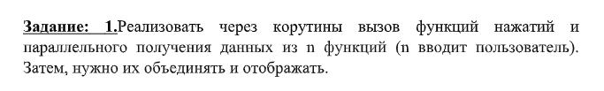

**Входные данные**

N(int)-к-во функций

A, b(int)-ширина и высота

**Выходные данные**

S, p(int)-площадь и периметр прямоугольника

**Листинг программы**

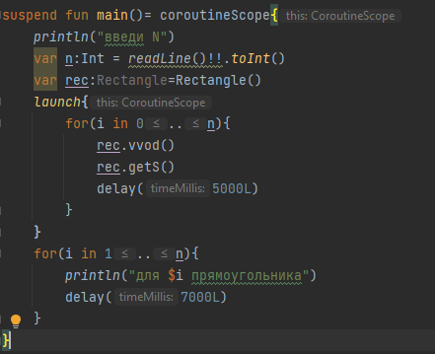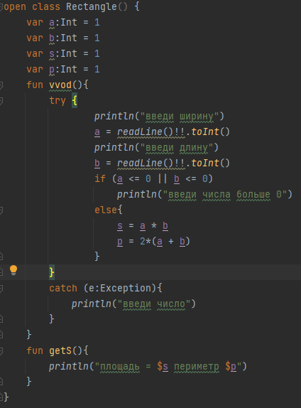

**Блок-схема**



**Тестовые ситуации**

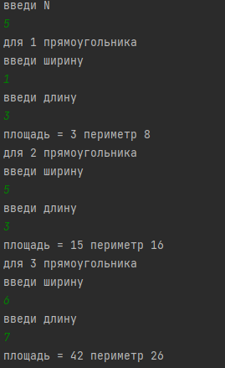

Задание 2

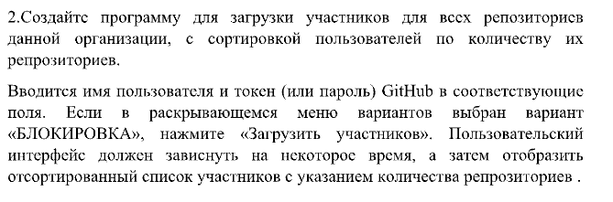

**Входные данные**

Log, pas(string)-логин и пароль

Kol(int)-кол-во учасников

**Выходные данные**

Список участников с репозиториями

**Листинг программы**

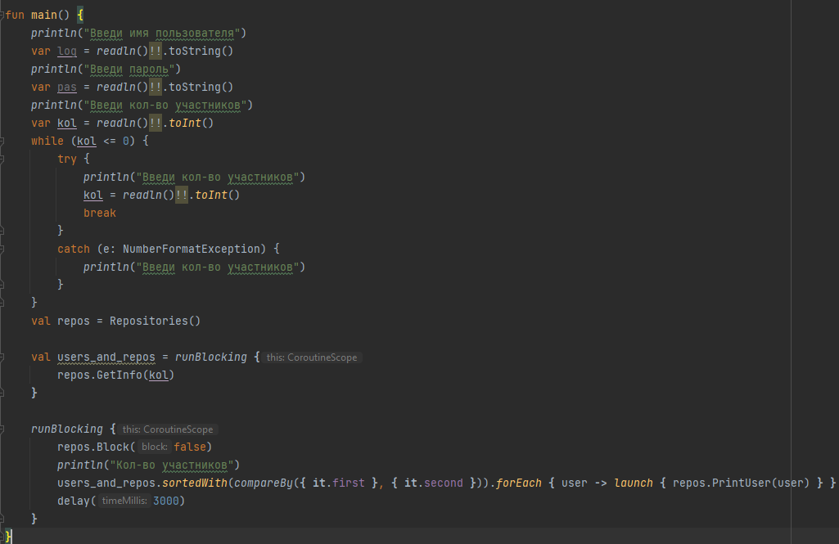

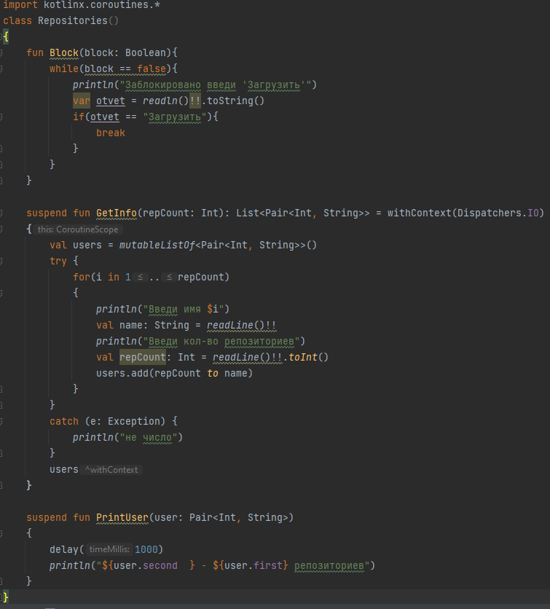**Блок-схема**



**Тестовые ситуации**

